模拟电子技术基础试题汇总

- 选择题
1．当温度升高时，二极管反向饱和电流将 ( A )。
A 增大 B 减小 C 不变 D 等于零
2. 某三极管各电极对地电位如图所示，由此可判断该三极管( D )
A. 处于放大区域 B. 处于饱和区域 C. 处于截止区域 D. 已损坏
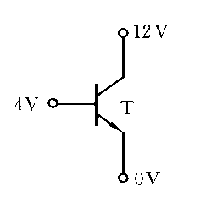
3. 某放大电路图所示.设V_{CC}>>V_{BE,} L_{CEO}≈0，则在静态时该三极管处于( B )
A.放大区 B.饱和区 C.截止区 D.区域不定
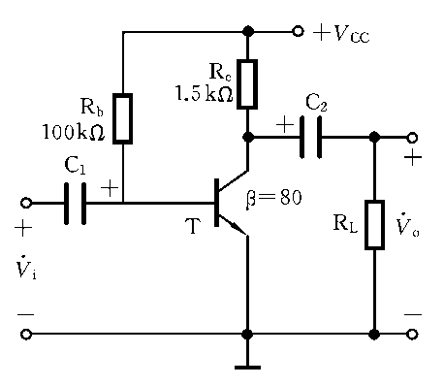

4. 半导体二极管的重要特性之一是( B )。
( A)温度稳定性 ( B)单向导电性 ( C)放大作用 ( D)滤波特性
5. 在由NPN型BJT组成的单管共发射极放大电路中，如静态工作点过高，容易产生
( B )失真。
( A)截止失真 ( B)饱和v失真 ( C)双向失真 ( D)线性失真
6.电路如图所示，二极管导通电压U_{D}＝0.7V，关于输出电压的说法正确的是( B )。
A：u_{I1}=3V，u_{I2}=0.3V时输出电压为3.7V。
B：u_{I1}=3V，u_{I2}=0.3V时输出电压为1V。
C：u_{I1}=3V，u_{I2}=3V时输出电压为5V。
D：只有当u_{I1}=0.3V，u_{I2}=0.3V时输出电压为才为1V。

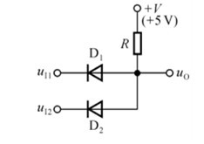
7.图中所示为某基本共射放大电路的输出特性曲线，静态工作点由Q₂点移动到Q₃点可
能的原因是 。
A：集电极电源+V_{CC}电压变高 B：集电极负载电阻R_{C}变高
C：基极电源+V_{BB}电压变高 D：基极回路电阻R_{b}变高。
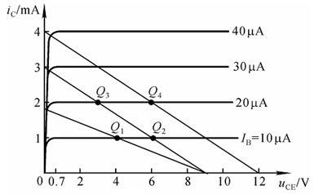

8. 直流负反馈是指( C )
A. 存在于RC耦合电路中的负反馈 B. 放大直流信号时才有的负反馈
C. 直流通路中的负反馈 D. 只存在于直接耦合电路中的负反馈
9. 负反馈所能抑制的干扰和噪声是( B )
A 输入信号所包含的干扰和噪声 B. 反馈环内的干扰和噪声
C. 反馈环外的干扰和噪声 D. 输出信号中的干扰和噪声
10. 在图所示电路中，A为理想运放，则电路的输出电压约为( A )
A. －2.5V B. －5V C. －6.5V D. －7.5V
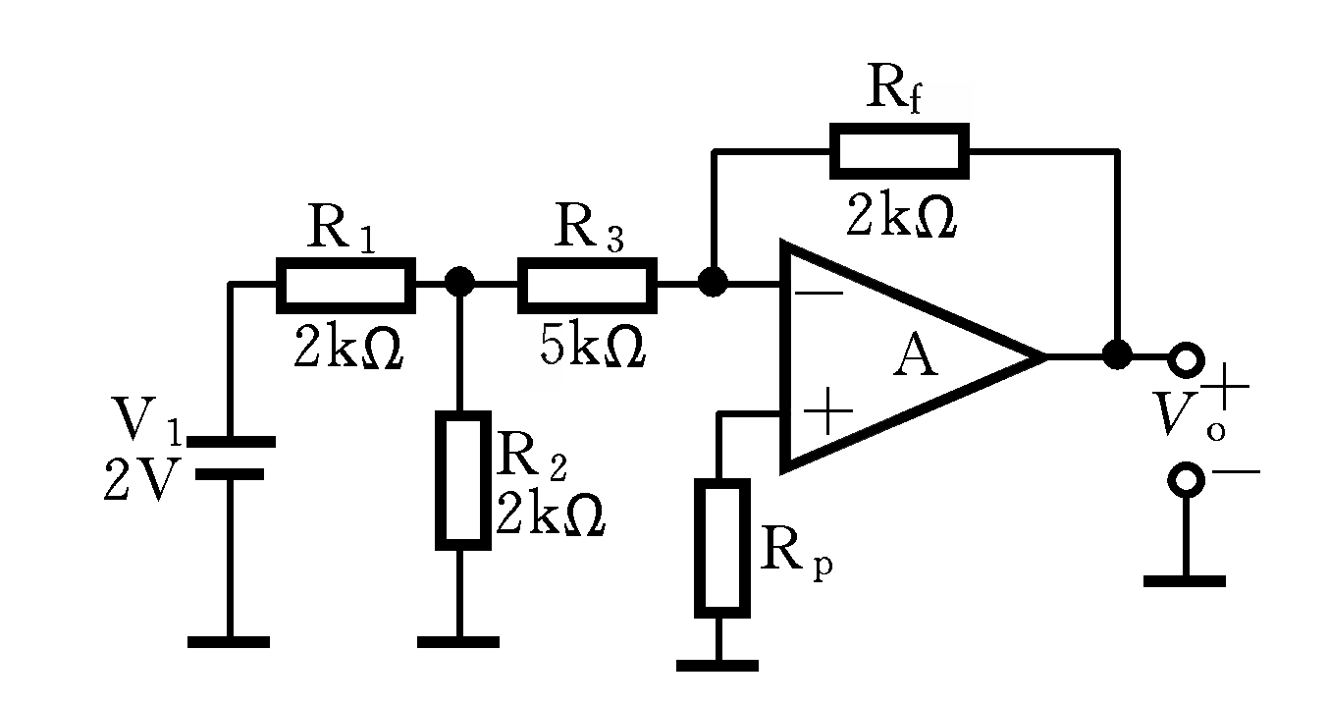
11. 在图所示的单端输出差放电路中，若输入电压△_{S1}=80mV, △_{S2}=60mV,则差模输
入电压△_{id}为( B )
A. 10mV B. 20mV C. 70mV D. 140mV
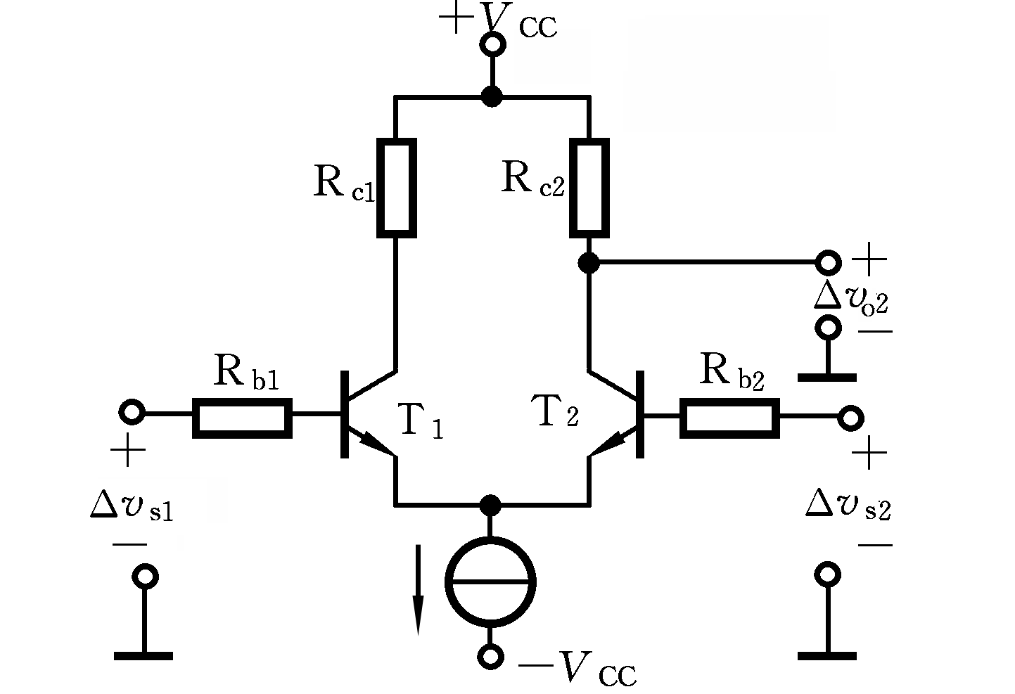
12. 为了使高内阻信号源与低阻负载能很好地配合，可以在信号源与低阻负载间接入
( C )。
A. 共射电路 B. 共基电路
C. 共集电路 D. 共集-共基串联电路
13. 在考虑放大电路的频率失真时，若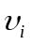为正弦波，则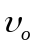( D )
A. 有可能产生相位失真 B. 有可能产生幅度失真和相位失真
C. 一定会产生非线性失真 D. 不会产生线性失真
14. 工作在电压比较器中的运放与工作在运算电路中的运放的主要区别是，前者的运
放通常工作在( A )。
A. 开环或正反馈状态 B. 深度负反馈状态
C. 放大状态 D. 线性工作状态
15. 多级负反馈放大电路在( A )情况下容易引起自激。
A. 回路增益大 B 反馈系数太小
C. 闭环放大倍数很大 D. 放大器的级数少
16. LC正弦波振荡电路如图1-9所示，该电路( D )。
A. 由于无选频网络不能产生正弦波振荡
B. 由于不满足相位平衡条件，不能产生正弦波振荡
C. 满足振荡条件能产生正弦波振荡
D. 由于放大器不能正常工作，不能产生正弦波振荡
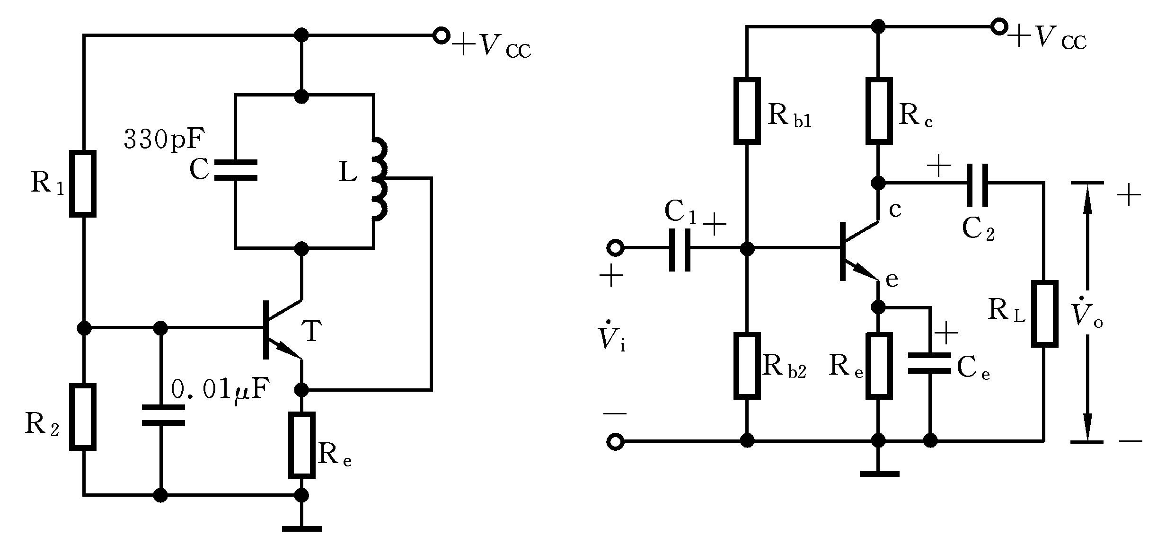
图1-9 图1-10
17. 图1-10所示电路出现故障，经测量得知V_{E}=0，V_{C}=V_{CC}，故障的可能原因为( D )。
A. R_{c}开路 B. R_{c}短路 C. R_{e}短路 D. R_{b1}开路
18. 与甲类功率放大方式比较，乙类OCL互补对称功率放大方式的主要优点是( C )。
A. 不用输出变压器 B. 不用输出端大电容
C. 效率高 D. 无交越失真
19. 共模抑制比K_{CMR}越大，表明电路( C )。
A. 放大倍数越稳定 B. 交流放大倍数越大
C. 抑制温漂能力越强 D. 输入信号中的差模成分越大
20. 多级放大电路与组成它的各个单级放大电路相比，其通频带( B )。
A. 变宽 B. 变窄 C. 不变 D. 与各单级放大电路无关
21. 双端输入.双端输出差分放大电路如图所示。已知静态时，V_{o}=V_{c1－}V_{c２}＝０，设差模
电压增益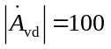，共模电压增益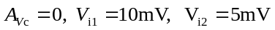，则输出电压
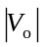为( D )。
A. 125mV B. 1000 mV C. 250 mV D. 500 mV
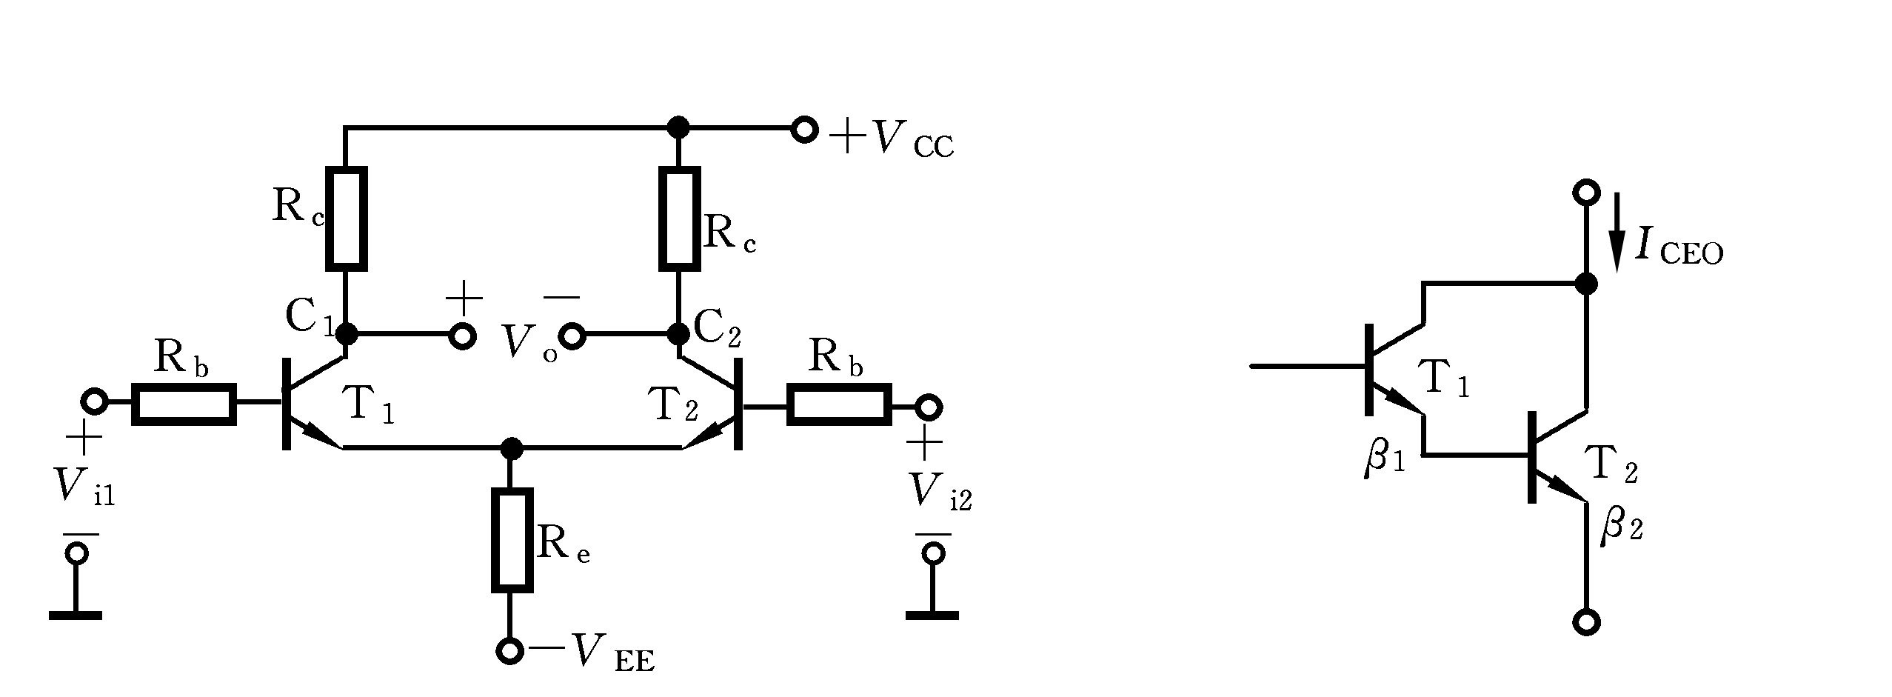
22. 对于图所示的复合管，假设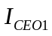和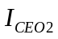分别表示T₁.T₂单管工作时的穿透电流，
则复合管的穿透电流为( D )。
A.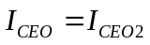 B. 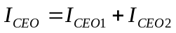
C. 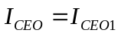 D. 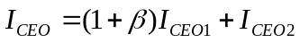
23. 某仪表放大电路，要求R_{i}大，输出电流稳定，应选( A )。
A. 电流串联负反馈 B. 电压并联负反馈
C. 电流并联负反馈 D. 电压串联负反馈
24. 多级放大电路与组成它的任何一个单级放大电路相比，通频带( B )。
( A)变宽 ( B)变窄 ( C)不变 ( D)与单级放大电路无关
25. 电流源电路的特点是输出电流恒定，交流等效电阻( D )。
( A)等于零 ( B)比直流等效电阻小
( C)等于直流等效电阻 ( D)远远大于直流等效电阻
26. 放大电路产生零点漂移的主要原因是( A )。
( A)采用了直接耦合方式 ( B)采用了阻容耦合方式
( C)采用了正.负双电源供电 ( D)增益太大
27. 二阶压控电压源低通有源滤波器通带外幅频响应曲线的斜率为( D )。
( A)20dB/十倍频程 ( B)-20dB/十倍频程
( C)40dB十倍频程 ( D)-40dB/十倍频程
28. 当有用信号的频率低于100Hz时，应采用( A )滤波电路。
( A)低通 ( B)高通 ( C)带通 ( D)带阻

29. 在输入量不变的情况下，若引入反馈后( C )，则说明引入的反馈是正反馈。
Ａ 输入电阻增大 Ｂ 输出电阻增大
Ｃ 净输入量增大 Ｄ 净输入量减小
30.若要求放大电路取用信号源的电流小，而且输出电压基本不随负载变化而变化，在放
大电路中应引入的负反馈类型为( B )。
A 电流串联 B 电压串联
C 电流并联 D 电压并联
31.如果把一个二极管直接同一个电动势为1.5V、内阻为0的电池正向连接，则该管
( C )。
A、击穿 B、电流为0
C、电流过大使管子烧坏 D、正常导通
32. 差分放大器左管输入电压+100mV，右管输入-300mV，其共模输入 ( B )。
A、100mV B、-100mV C、200mV D、-200mV
33. 电流串联负反馈电路的放大参量为 ( D )。
A、电压放大倍数 B、电流放大倍数
C、转移电阻 D、转移电导
34. 场效应管起放大作用时应工作在漏极特性的 ( A )。
A 恒流区 B 可变电阻区 C 夹断区 D 击穿区
35. 直接耦合放大电路存在零点漂移的原因主要是 ( C )。
A 电阻阻值有误差 B 晶体管参数的分散性
C 晶体管参数受温度影响 D 受输入信号变化的影响
36. 差动放大电路的主要特点是 ( A )。
A 有效放大差模信号，有力抑制共模信号；
B 既放大差模信号，又放大共模信号
C有效放大共模信号，有力抑制差模信号；
D 既抑制差模信号，又抑制共模信号。
37. 互补输出级采用射极输出方式是为了使 ( D )。
A 电压放大倍数高 B 输出电流小
C 输出电阻增大 D 带负载能力强
38. 集成运放电路采用直接耦合方式是因为 ( C )。
A 可获得较高增益 B 可使温漂变小
C 在集成工艺中难于制造大电容 D 可以增大输入电阻
39. 在输入量不变的情况下，若引入反馈后( B )，则说明引入的是负反馈。
A输入电阻增大 B净输入量减小 C 净输入量增大 D输出量增大
- 在RC桥式正弦波振荡电路中，当满足相位起振条件时，则其中电压放大电路的放大倍
数必须满足( D )才能起振。
A A_{V} = 1 B A_{V} = 3 C A_{V} ＜ 3 D A_{V} ＞3
- 滞回比较器有2个门限电压，因此在输入电压从足够低逐渐增大到足够高的过程中，
其输出状态将发生( A )次跃变。
A 1 B 2 C 3 D 0
42．利用石英晶体的电抗频率特性构成的振荡器是 ( B )
- f＝fs时，石英晶体呈感性，可构成串联型晶体振荡器
- f＝fs时，石英晶体呈阻性，可构成串联型晶体振荡器
- fs<f<fp时，石英晶体呈阻性，可构成串联型晶体振荡器
- fs<f<fp时，石英晶体呈感性，可构成串联型晶体振荡器

二.填空题
1．当温度升高时，三极管的下列参数变化趋势为：电流放大系数 增大 ，反向
饱和电流I_{CBO} 增大 ，I_{B}不变时，发射结正向电压V_{BE} 减小 。
2．某差动放大电路的输入信号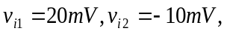 则该差动放大电路的差模信号
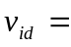 30 mV, 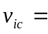 5 mV如果该差动放大电路的差模增益为100倍，共模
增益为10倍，则输出电压为 3050 mV。
3. 某放大电路的对数幅频特性如图所示。由图可知，该电路的中频电压增益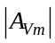= 100
倍。上限截止频率f_{H} = 2×10⁶ Hz，下限截止频率f_{L} = 20 Hz。
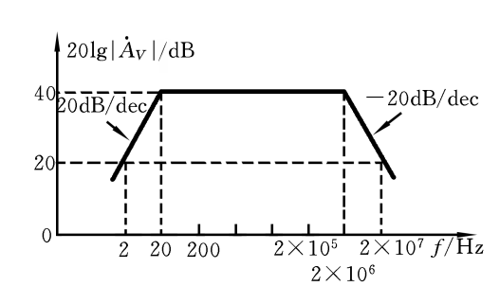
4. 串联负反馈只有在信号源内阻 很小 时，其反馈效果才显著，并联负反馈只有在
信号源内阻 很大 时，其反馈效果才显著。
5. 图16中各电路的交流反馈类型和极性( 反馈组态)分别为：图( a)为 电流串联负
反馈，图( b)为 电流并联负 反馈，图( c)为 电压并联负 反馈。
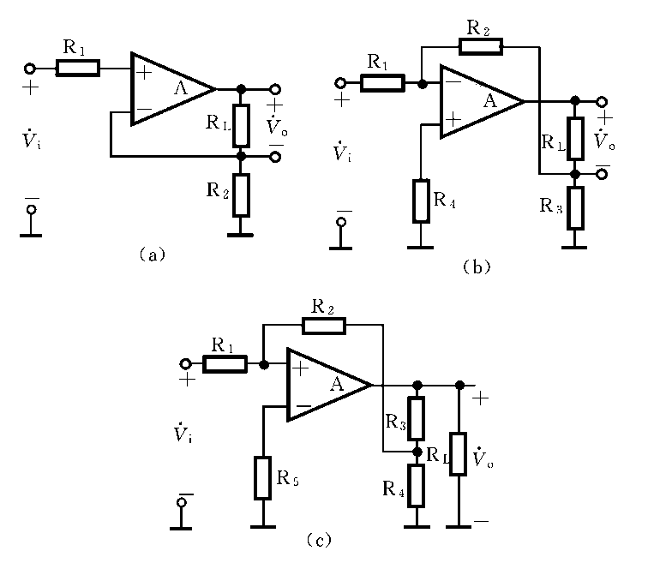
6. 试决定下列情况应选用的滤波器类型。当有用信号频率低于500Hz时，宜选用 低
通 滤波器；当希望抑制50Hz交流电源的干扰时，宜选用 带阻 滤波器；当
希望抑制1kHz以下的信号时，宜选用 高通 滤波器。
7．饱和失真与截止失真属于 非线性 失真，而幅频失真与相频失真属于 线性 失真。
8．负反馈按采样和求和方式的不同有四种类型分别为 电压串联负反馈 、 电流串联
负反馈 、 电压并联负反馈 和 电流并联负反馈 。
9．正弦波振荡电路的起振条件为 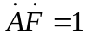 。
10．为避免产生交越失真，互补推挽功率放大电路一般工作在 甲乙类 类
状态。
11．理想运放工作在线性区时有两个主要的特点，分别为 虚短
和 虚断 。
12．在串联型石英晶体振荡电路中，晶体等效为 L ；而在并
联型石英晶体振荡电路中，晶体等效为 R 。
13．放大器的输入电阻反映放大器 向信号源索取电流的大小 ；而输出电阻反映出
放大器的 带负载的能力 能力。
14. 场效应管被称为单极型晶体管是因为 场效应管仅靠多数载流子导电 。
15. 晶体三极管的输出特性可分三个区域，当三极管工作在 饱和 区时，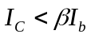。
16. 场效应管可分为 绝缘栅 型场效应管和结型场效应管两种类型。
17. 在由晶体管构成的单管放大电路的三种基本接法中，共 基 基本放大电路只能放
大电压不能放大电流。
18. 在绘制电子放大电路的直流通路时，电路中出现的 电容 视为开路， 电感
视为短路，信号源可视为为短路但应保留其内阻。
19. 电流源电路是模拟集成电路的基本单元电路，其特点是 电流变化 小， 动态输出
电阻 很大，并具有温度补偿作用。常作为放大电路的有源负载或为放大电路提供
稳定的 直流偏置 。
20. 晶体管是利用 基 极电流来控制 集电 极电流从而实现放大的半导体器件。
21. 放大电路的交流通路用于研究 放大电路的动态参数 。
22. 为判断放大电路中引入的反馈是电压反馈还是电流反馈，通常令输出电压为零，
看反馈是否依然存在。若输出电压置零后反馈不复存在则为 电压反馈 。
23. 仅存在于放大电路的交流通路中的反馈称为 交流反馈 。
24. 通用集成运放电路由 输入级 .中间级 .输出级和偏置电路四部分组成。
25. 如果集成运放的某个输入端瞬时极性为正时，输出端的瞬时极性也为正，该输入端
是 同 相输入端，否则该输入端是 反 相输入端。
26. 差分放大电路的差模放大倍数和共模放大倍数是不同的， 差模放大倍数 越大越
好， 共模放大倍数 越小越好。
27. 为了保证PNP型三极管工作在放大区，要求三极管的U_{BE} < 0 ，U_{BC} > 0 。
28. 在三种组态基本放大电路中， 共射 组态同时有电压和电流放大作用， 共集
组态向信号索取的电流小，带负载能力强。
29. 集成运放的输入级都采用 差动放大 电路，输出级通常采用 甲乙类互补 电
路。
30. 已知某差动放大电路的差模电压放大倍数A_{d}=100，共模抑制比K_{CMR}=60dB，则其共
模信号放大倍数A_{C} = 0.1 。
31. 为稳定电路的输出信号，电路应采用 负 反馈。为了产生一个正弦波信号，电路
应采用 正 反馈。
32. 直流负反馈的作用是 稳定静态工作点 。
33. 在模拟运算电路时，集成运算放大器工作在 线性 区，而在比较器电路中，集成
运算放大器工作在 非线性 区。
34. 在甲类，乙类和甲乙类三种功率放大电路中，效率最低的是 甲类 ，失真最小的
是 甲乙类 。
35. 滞回比较器与单限比较器相比，它具有 抗干扰能力强 的特点。
36. 理想运放工作在线性区时的两个特点是 虚短 和 虚断 。
37. 正弦波振荡电路一般由四部分组成，即放大电路、 反馈网络 、 选频网络 和
稳幅环节。
38. 不管是单相半波整流电路或是单相全波和单相桥式整流电路，都是利用二极管具有
单向导电性 ，将交流电压变换为单向脉冲电压。
39. 为了得到频率稳定度高的正弦波信号，应采用 石英晶体 振荡电路。
40. 共射－共基组合电路中，由于共射电路的上限频率 小于 共基电路的上限频率，
故此组合电路的上限频率主要取决于 共射 电路。
41. 负反馈系统产生自激的条件是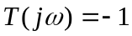，相应的振幅条件是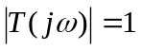，相位
条件是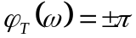。
42. 放大器级间耦合方式有三种： 直接 耦合； 阻容 耦合； 变压器 耦合；在集成
电路中通常采用 直接 耦合。
43. 差分放大器的基本特点是放大 差模信号 、抑制 共模信号 。

44. 乙类推挽放大器的主要失真是 交越失真 ，要消除此失真，应改用 甲乙 类推
挽放大器。
45．某三极管共基电流放大系数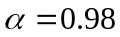，则共射电流放大系数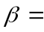 49 。当
该三极管处于放大区时，如果基极电流为20uA，则集电极电流为 0.98 mA，发
射极电流为 1 mA。
46. 为了稳定放大电路的直流分量应该引入 直流 负反馈；为了稳定电路的输出
交流电压应该引入 电压 负反馈；为了提高电路的输入电阻应该引入 串联
负反馈。
47. 某差动放大电路的输入信号 则该差动放大电路的差模信
号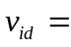 30 mV, 5 mV如果该差动放大电路的差模增益为100倍，
共模增益为10倍，则输出电压为 3050 mV。
48．为了抑制1000Hz以下的信号应选用 高通 滤波器，为了抑制50Hz的交流电源
的干扰，应选用 帶阻 滤波器。
49. 在模拟运算电路时，集成运算放大器工作在 线性 区，而在比较器电路中，集成
运算放大器工作在 非线性 区。
50．理想电压型集成运算放大器的参数：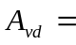 ，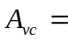 0 ，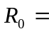 0 。
51．二极管最显著的特性是 单向导电性 ，当硅二极管在正向导通时其两端的电压为
0.7 V。
52．场效应管属于 电压 控制器件。场效应管从结构上分成 结型 和 绝缘栅型
两大类型。
53．绝缘栅型场效应管又分为 增强型 和 耗尽型 ，两者区别是 耗尽型有原始沟道而增
强型没有原始沟道 。
54．若希望减小放大电路从信号源索取的电流，应采取 交流串联负 反馈；若希望取
得较强的反馈作用而信号源内阻又很大，应采用 交流并联负 反馈；当负载变
化时，若希望输出电流稳定。应采用 交流电流负 反馈。

三.判断题
1、在P型半导体中如果掺入足够量的五价元素，可将其改型为N型半导体。 ( √ )
2、处于放大状态的晶体管，集电极电流是多子扩散运动形成的。 ( × )
3、放大电路只要能放大信号功率就可以称其有放大作用。 ( √ )
4、由于阻容耦合多级放大电路有耦合电容，所以不适合放大频率低的信号。
( √ )
5、若放大电路的放大倍数为正，则引入的反馈一定是正反馈。 ( × )
6. 因为N型半导体的多子是自由电子，所以它带负电。 ( × )
7. 由于放大的对象是变化量,所以当输入信号为直流信号时,任何放大电路的输出都毫无变化. ( × )
8. 若放大电路的放大倍数为负，则引入的反馈一定是负反馈 ( × )
9. 电路产生自激振荡的条件是：幅度条件为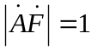，相位条件为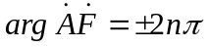(n=0,1,2,…)。 ( √ )
10.二极管稳压电路一般由稳压二极管(反向接法)和负载并联而得到。 ( √ )
11.功率放大电路的主要任务是向负载提供足够大的输出功率，因而采用微变效法来分析。
( × )
12. 三极管工作在放大区的条件是外加直流电源的极性应使三极管发射结正向
偏置，集电极反向偏置。 ( √ )
13. 硅二极管的开启电压为0.5V左右，锗二极管为0.1V左右。 ( √ )
14. 在运算电路中，集成运放的反相输入端均为虚地。 ( × )
15. 功率放大电路的最大输出功率是指在基本不失真情况下，负载上可能获得的
最大交流功率。 ( × )
16. 外加反向电压，PN结中的耗尽层宽度将变宽。 ( √ )
17. 当二极管的外加反向电压增加到一定值时，反向电流急剧增加( 反向击穿)，所以二极管
不能工作在反向击穿区。 ( × )
18．在H参数中，h_{ie}为基极—发射极间的直流输入电阻。 ( × )
19．场效应管是利用一种多子导电，其受温度的影响很小。 ( √ )
20．设反馈系数为F，电流负反馈时放大器输入阻抗上升1+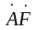倍 ( √ )
21．振荡器具有较稳定振荡的原因，是振荡系统中具有选频网络。 ( √ )
22．全波整流电路有4个整流管，所以流过每个整流管的电流为负载电流的四分之一。
( × )
23．只要是共射放大电路，输出电压的底部失真都是饱和失真。 ( × )
24．若放大电路的放大倍数为负，则引入的反馈一定是负反馈。 ( × )
25．负反馈放大电路的放大倍数与组成它的基本放大电路的放大倍数量纲相
同。 ( √ )
26．在运算电路中，集成运放的反相输入端均为虚地。( × )
27. 凡是运算电路都可利用“虚短”和“虚断”的概念求解运算关系。 ( √ )
28. 只要电路引入了正反馈，就一定会产生正弦波振荡。( × )
29. 在运算电路中，同相输入端和反相输入端均为“虚地”。 ( × )
30. 电压负反馈稳定输出电压，电流负反馈稳定输出电流。 ( √ )
31. 使输入量减小的反馈是负反馈，否则为正反馈。 ( × )
32. 产生零点漂移的原因主要是晶体管参数受温度的影响。 ( √ )
33. 利用两只NPN型管构成的复合管只能等效为NPN型管。 ( √ )
34. 本征半导体温度升高后两种载流子浓度仍然相等。 ( √ )
35. 未加外部电压时，PN结中电流从P区流向N区。 ( × )
36. 集成运放在开环情况下一定工作在非线性区。 ( √ )
37. 只要引入正反馈，电路就会产生正弦波振荡。 ( × )
38. 直流稳压电源中的滤波电路是低通滤波电路。 ( √ )
39. 稳定振荡器中晶体三极管的静态工作点，有利于提高频率稳定度。( √ )
40. 只要工作点合适，晶体管放大器就不会使输出信号的波形产生失真。( × )
41. 同一放大电路，若要其增益增大，则其通频带宽度将减小。 ( √ )
42 差动(差分)放大器的电压增益仅与其输出方式(单端或双端)有关，而与输入方式无关。
( √ )
43. 为使输出电压稳定，稳压电源的输出电阻应愈大愈好。( × )

三.分析计算题
1．测得各三极管静态时三个电极对地的电位如图2-1 a.b.c所示，试判断它们分别工作在什么状态( 饱和.放大.载止.倒置)。设所有的三极管和二极管均为硅管。
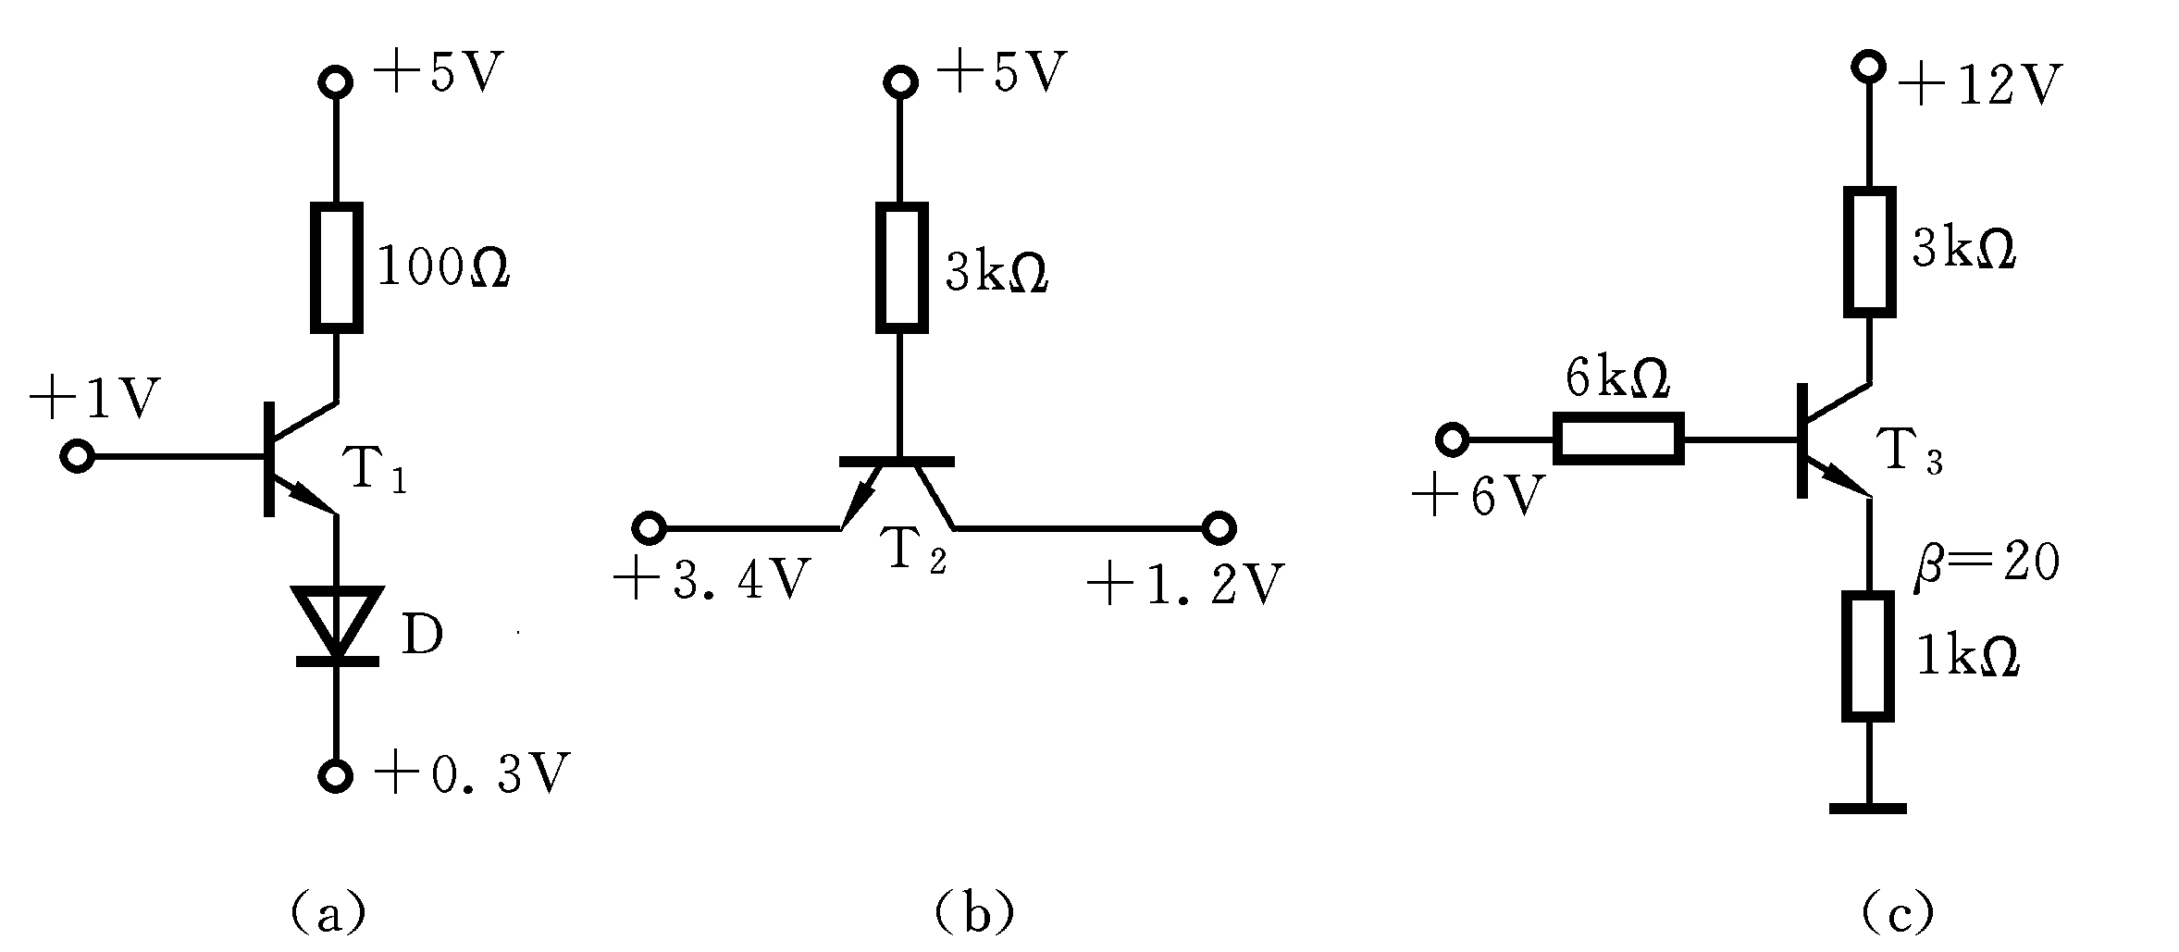
图2-1
解答：1．T₁截止，T₂倒置，T₃饱和

1．从下图所示各三极管电极上测得的对地电压数据中，分析各管的类型以及它在电路中所处的工作状态。
- 是锗管还是硅管？
- 是NPN型还是PNP型？
- 是处于放大、截止或饱和状态中的哪一种？或是已经损坏？（指出哪个结已坏，是烧断还是短路？）
提示：注意在放大区，硅管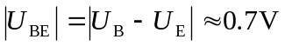，锗管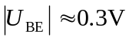，且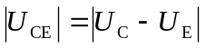>0.7V；而处于饱和区时，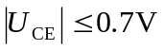。
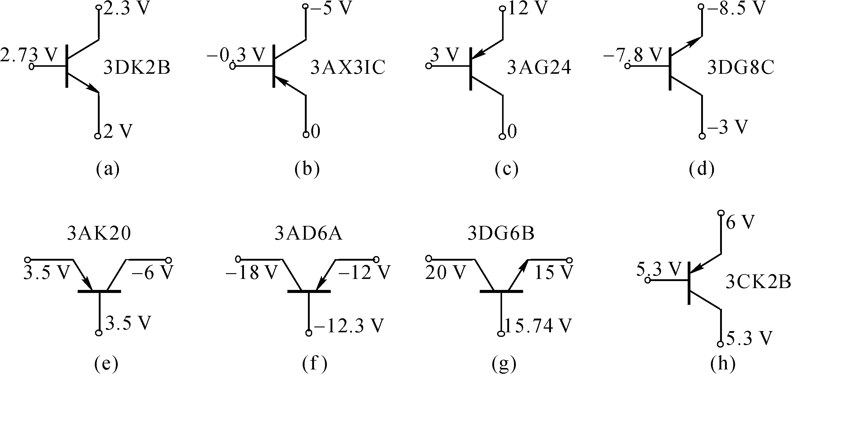

解： (a) NPN硅管，工作在饱和状态；
(b) PNP锗管，工作在放大状态；
(c) PNP锗管，管子的b-e结已开路；
(d) NPN硅管，工作在放大状态；
(e) PNP锗管，工作在截止状态；
(f) PNP锗管，工作在放大状态；
(g) NPN硅管，工作在放大状态；
(h) PNP硅管，工作在临界饱和状态。

十、二极管电路如图所示，设二极管均为理想二极管，v_{s}=10sinωt（V）。
（1）画出负载R_{L}两端电压v_{o}的波形。
（2）若D₃开路，试重画v_{o}的波形。
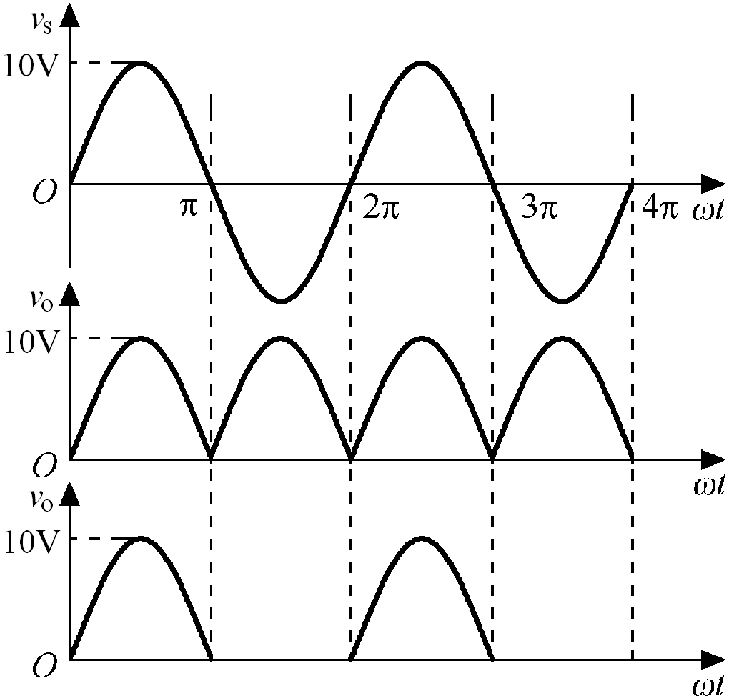
（3）若D₃被短路，会出现什么现象？
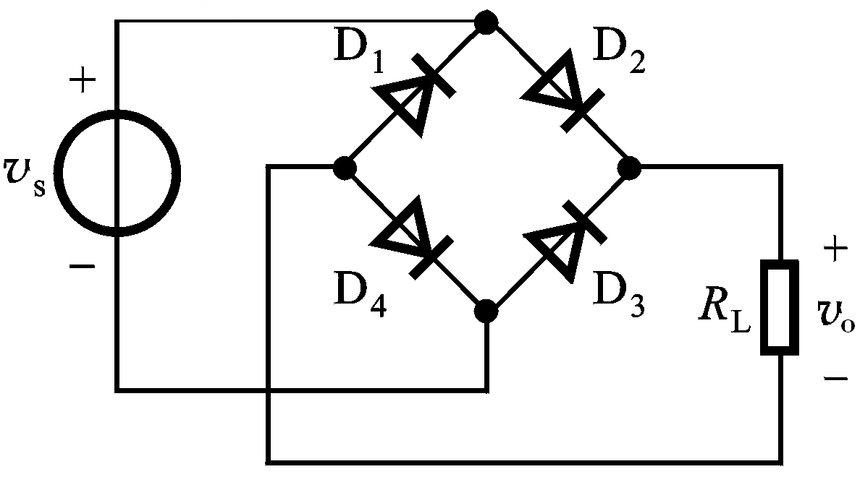

（3）若D₃被短路，则在输入电压的正半周将使电源短路，烧坏电源。

2．共射放大电路如图所示。
( 1)试确定电路的静态工作点( 写出I_{BQ}.I_{CQ}和V_{CEQ}的表达式)；
( 2)画出该放大器的小信号等效电路；
( 3)画出该放大器的输入电阻.输出电阻.电压增益A及源电压增益A的表达式( 设电容的容抗可忽略不计)；
( 4)用直流电压表测量时，若出现V_{CEQ}≈0V或V_{CEQ}≈24V，说明三极管工作在什么状态？
( 5)用示波器观察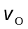端波形时，若出现图b所示情况，为何种失真？应如何消除？
( 6)若想改善放大器的低频特性，可以采用什么方法？
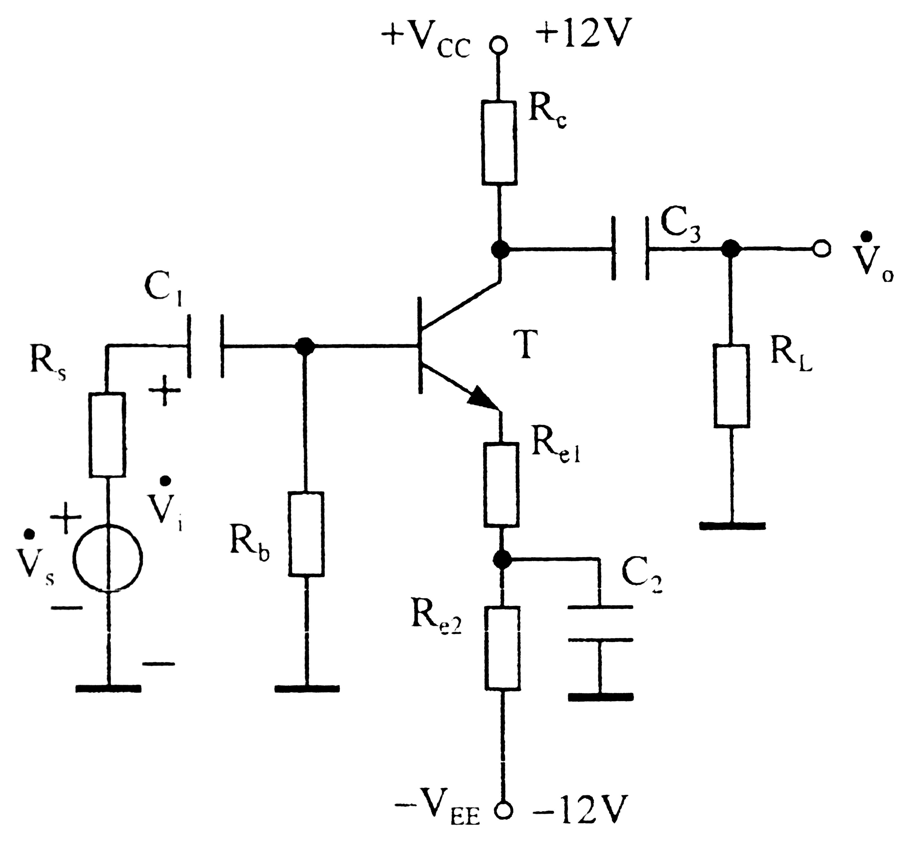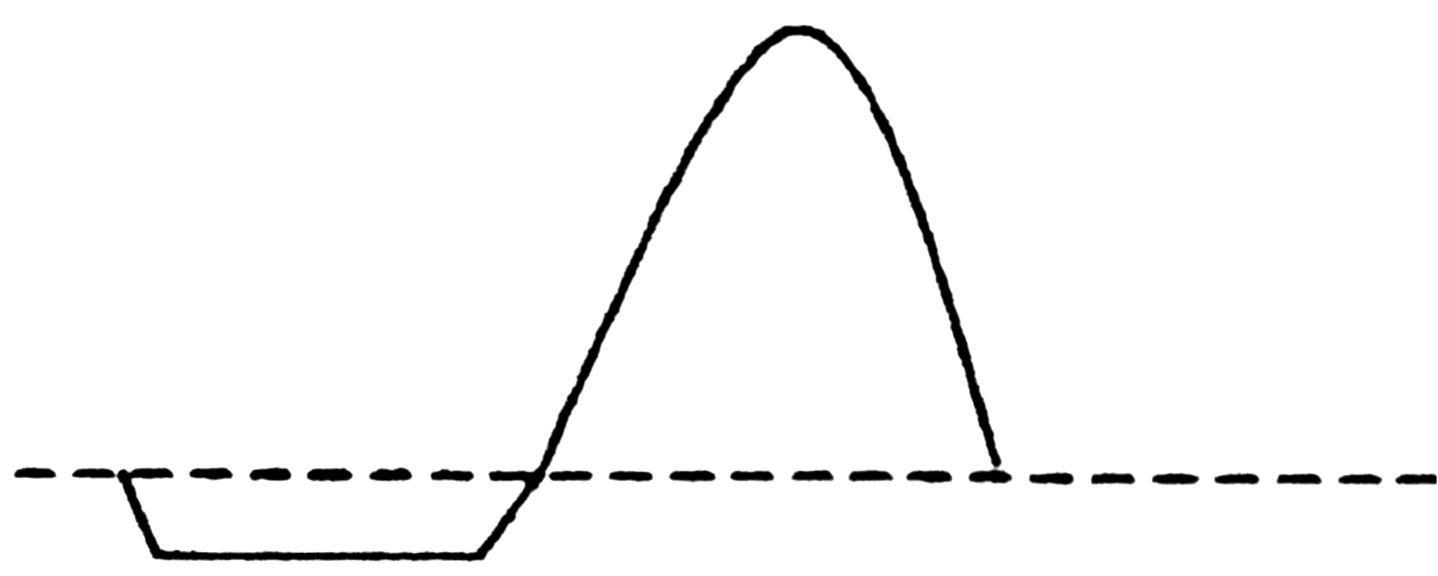
( a) ( b)
解答：( 1)
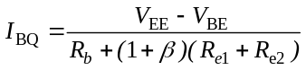
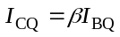
( 2)
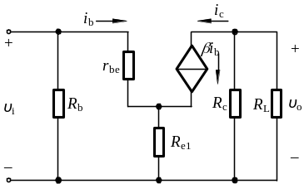
( 3)
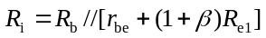
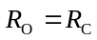
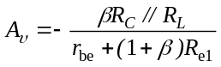
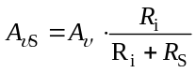
( 4)
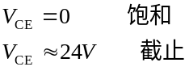
( 5)
( 6)

五、判断图示各电路的反馈极性及交、直流反馈（若是两级放大电路只需判断级间反馈）。
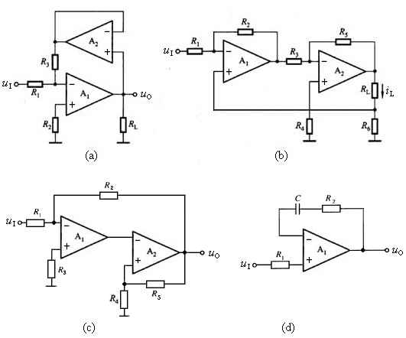
解：（a）R₃、A₂引入交、直流负反馈 （b）R₆引入交、直流负反馈
（c）R₂引入交、直流正反馈 （d）R₂、C引入交流负反馈
六、试分别判断图示各电路中的反馈类型。
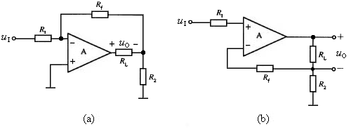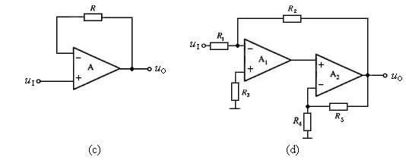
解：（a）交、直流并联电流负反馈；
（b）交、直流串联电流负反馈；
（c）交、直流串联电压负反馈；
（d）R₁、 R₂: 交、直流并联电压负反馈； R₄、R₅: 交、直流串联电压负反馈。

2.实验电路如图8(a)所示，示波器( 已校准)X轴扫描档位为0.25ms/div，输入.输出信号对应通道的Y轴档位分别为10mV/div和1V/div，图8(b)是甲同学做实验时在双踪示波器观测到的输入信号u_{i}( 上)和输出信号u_{o}( 下)；图8(c)是乙同学做实验时在双踪示波器观测到的输入信号u_{i}( 上)和输出信号u_{o}( 下)。
( 1)甲.乙两同学哪个同学实验电路参数调整的合理？并根据该同学观察到的波形求输入信号的频率f及电压放大倍数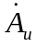。( 6分)
( 2)电路参数调整的不合理的同学所观察到的输出波形出现了何种失真？如何调整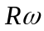才能消除这种失真？( 4分)

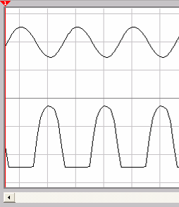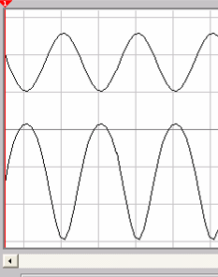
(a) (b) (c)
解：
- 甲同学电路参数调整的合理；( 共6分)
由图知：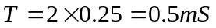，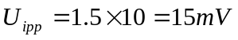，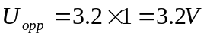
信号的频率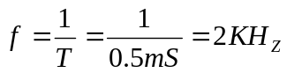
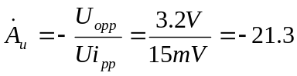
( 2)电路参数调整的不合理的同学，也就是乙同学，观察到的输出波形发生了饱和失真；调整使之增大可以消除该失真。( 共4分)

三、电路如图所示，晶体管的β＝60，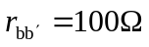。
（1）求解Q点；
（2）画出微变等效电路，并求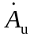、R_{i}和R_{o}；
（3）设U_{s}＝10mV（有效值），求U_{I}、U_{O}；若C₃开路，求U_{I}、U_{O} 、R_{i}和R_{o}。
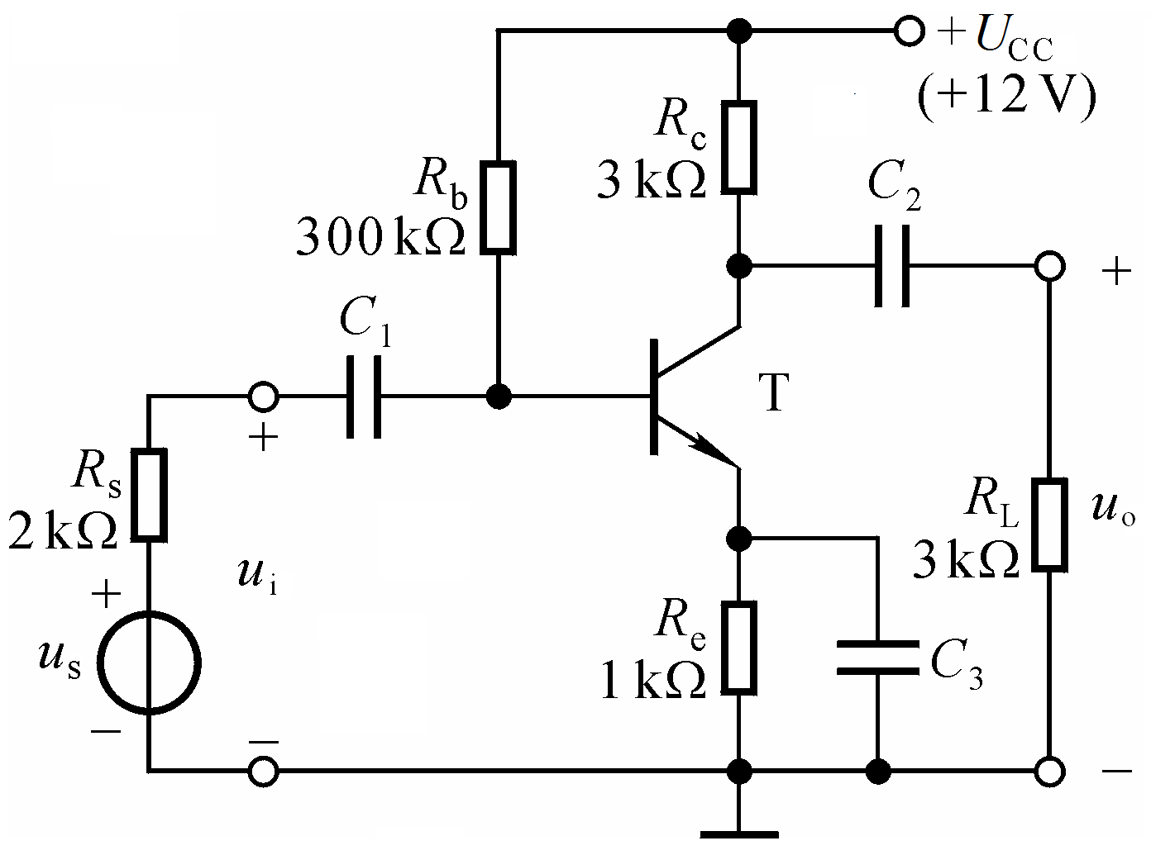
解：（1）Q点：
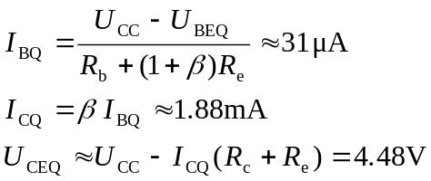
（2）微变等效电路：
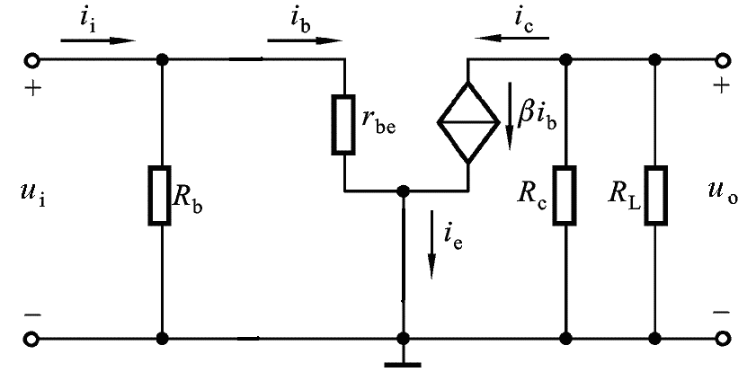
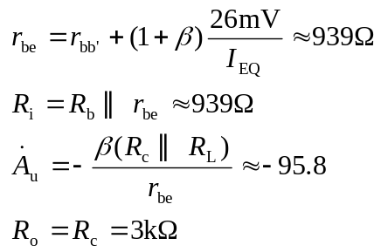
（3）设U_{S}＝10mV（有效值），则
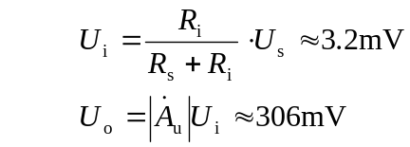
若C₃开路，则
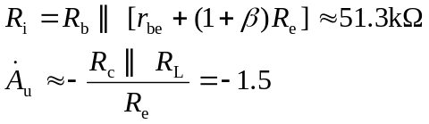
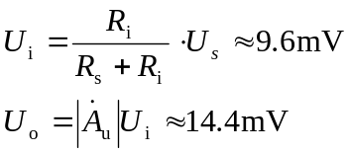

18．图所示电路 中，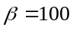，V_{BE}=0.6V，r_{bb’}=100,试求：
( 1)静态工作点；
( 2)中频段的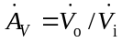；
( 3)输入电阻R_{i}及输出电阻R_{o}；
( 4)中频段的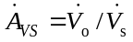
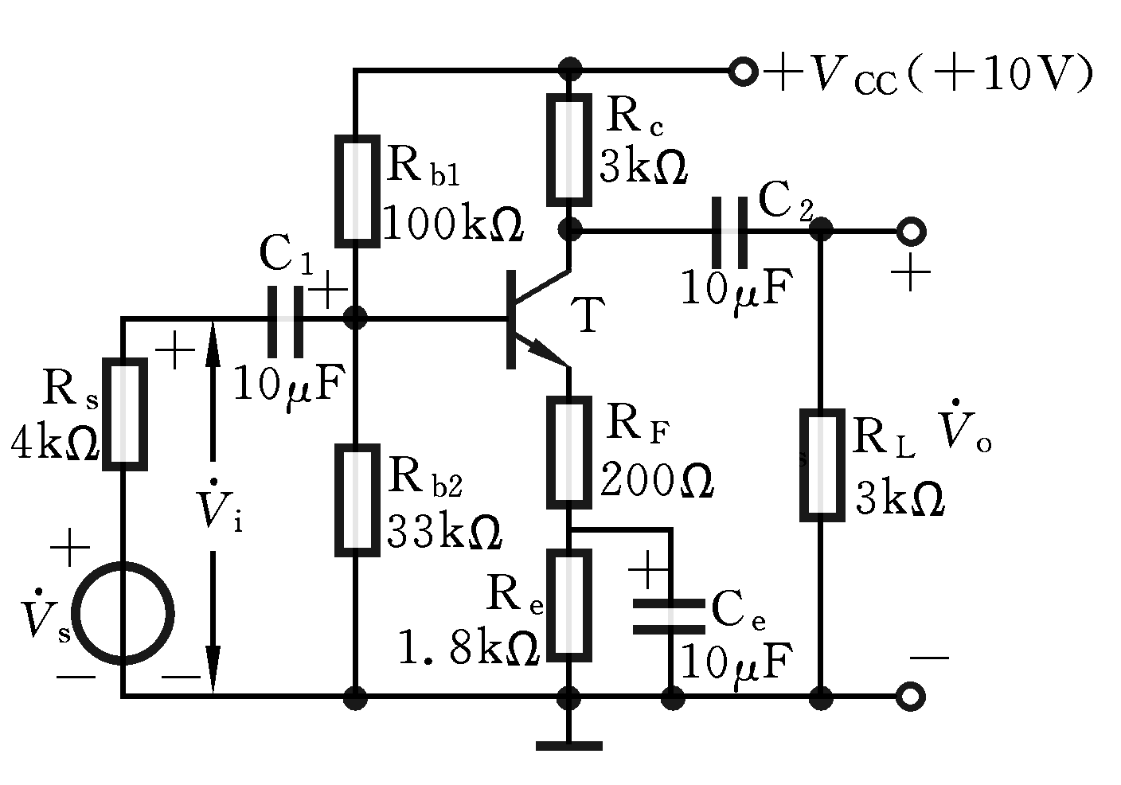

解答：
(1)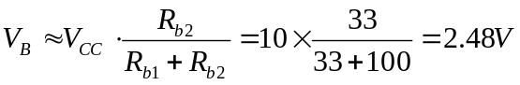
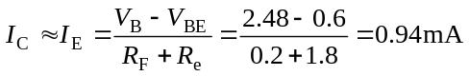
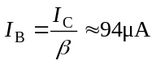
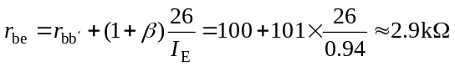

(2) 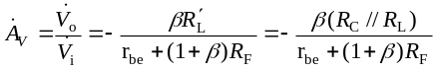
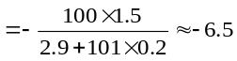
(3)
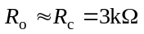
(4)

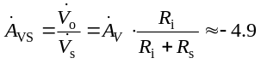

四、一双电源互补对称功率放大电路如图所示，设已知U_{CC}=12V，R_{L}=16Ω，u_{I}为正弦波。求：
(1)在三极管的饱和压降U_{CES}可以忽略不计的条件下，负载上可能得到的最大输出功率P_{om}=?；(2)每个管子允许的管耗P_{Tm}至少应为多少? (3)每个管子的耐压｜U_{(BR)CEO}｜应大于多少?
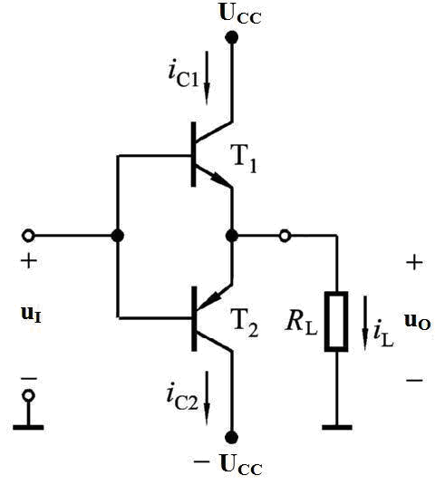

解：(1) 负载上可能得到的最大输出电压幅度U_{om}=12V
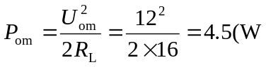)
(2) 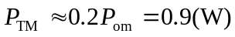 ∴P_{CM}≥0.9W
(3) 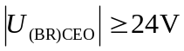

1．电路如图所示，其中R₁=10kΩ ，R₂= R₃= R₄=51kΩ 。
试求：
（1）输入电阻R_{i}；
（2）v_{o}与v_{i}之间的比例系数。
（3）平衡电阻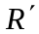。
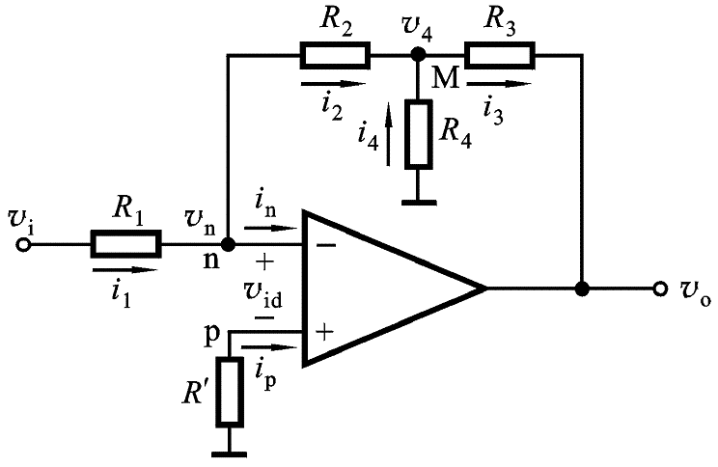

解：(1) R_{i}=R₁=10kΩ
(2) 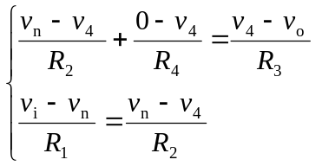 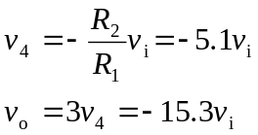
(3) 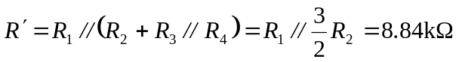

22.(本题满分9分)
设图22所示电路中，A₁.A₂.A₃均为理想运放。
(1) A₁.A₂.A₃分别组成何种基本运算电路；
(2)列出_{o1}._{o2}._{o3}的表达式.
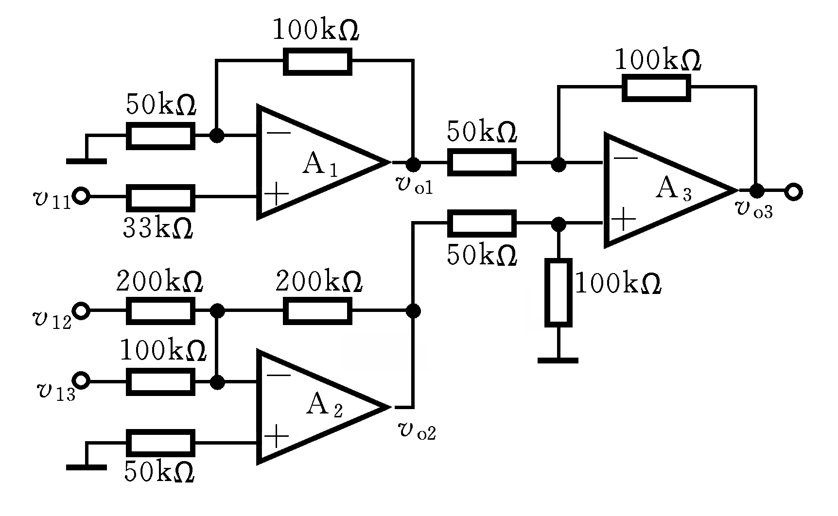
图22
解答： (1) A₁——同相比例运算电路
A₂——反相求和电路
A₃——差分运算电路(或减法电路)
(2) 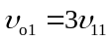
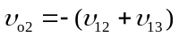
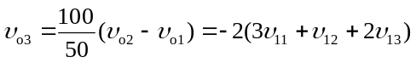
3.( 本题10分)
已知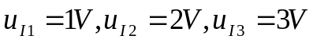，分别求图(a)和图(b)中的输出电压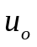。
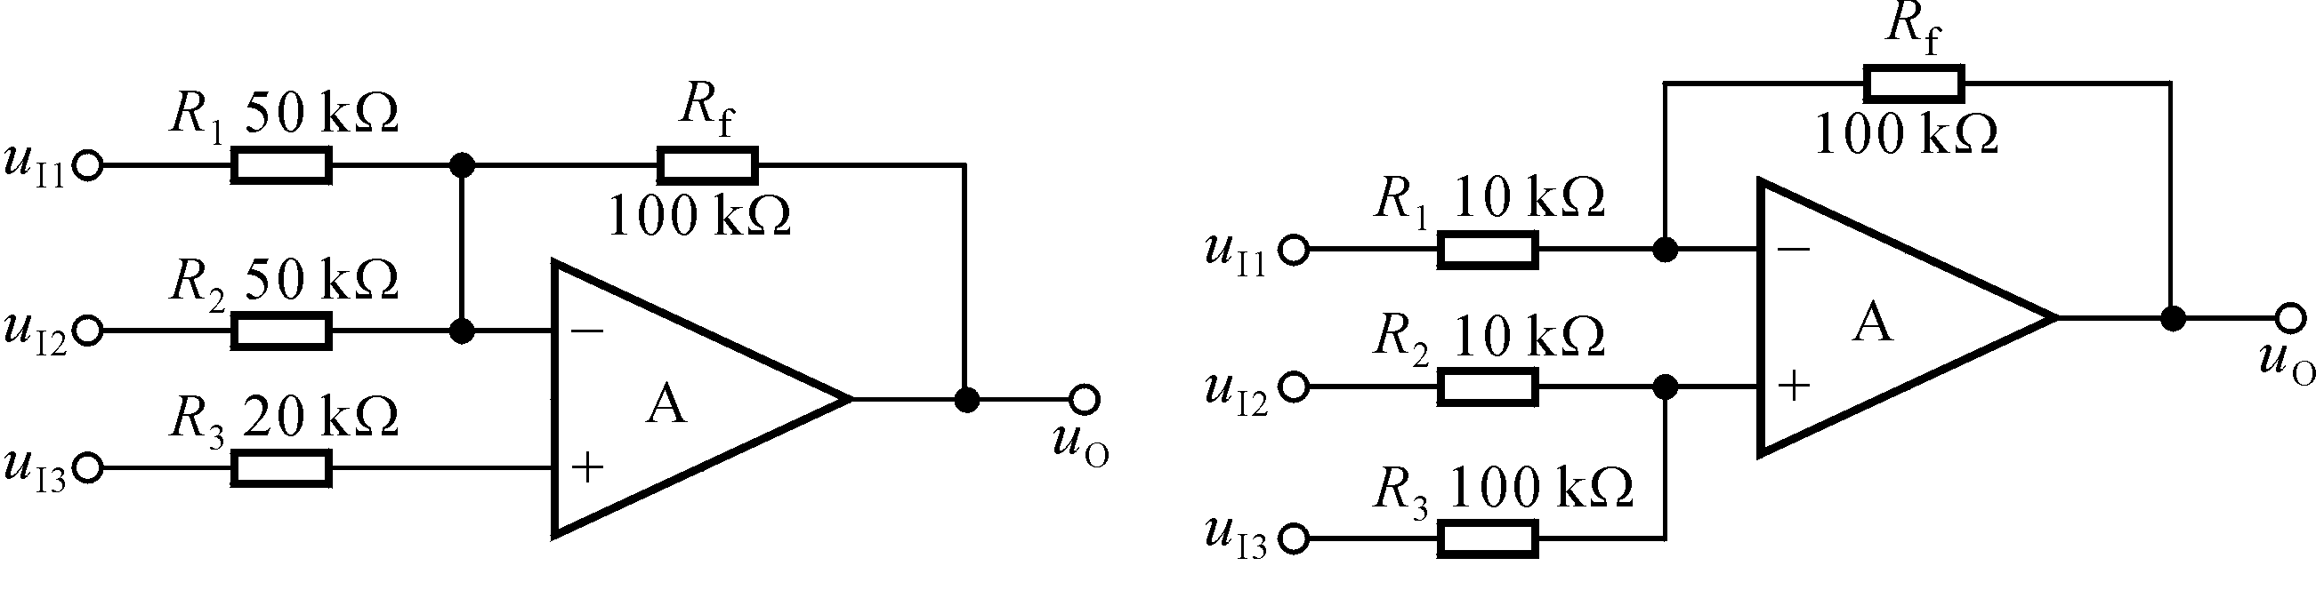 (a) (b)

解：( a)
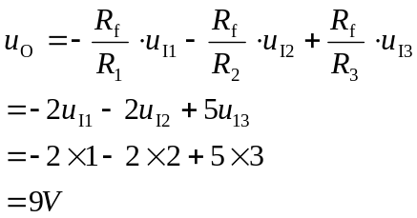( 共5分)
( b)
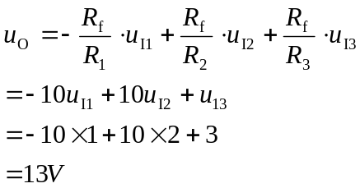( 共5分)

